SENNEBOGEN auf der bauma 2022: starker Auftritt als INNOVATION PACEMAKER
SENNEBOGEN war 2022 mit seinem mehr als 2100 m² großen Messestand im Zentrum des Außengeländes nicht nur erneut das „Grüne Herz der bauma“, sondern behauptet auch im 70. Jahr der Unternehmensgeschichte auf beeindruckende Art und Weise seine Position als INNOVATION PACEMAKER. „Ich habe nie daran geglaubt, dass eine persönliche Begegnung durch ein digitales Erlebnis zu ersetzen ist, und es freut mich ungemein, dass die bauma genau das unter Beweis gestellt hat. Mit unserem starken Markenauftritt konnten wir viele Kunden und Interessenten begeistern. Unsere 12 Exponate waren mehr als eindrucksvoll, sowohl mit dem 885 G in der Größe als auch technologisch mit vielen Neuerungen zu den Themen Bedienerfreundlichkeit, Effizienz und Zero-Emission“, freute sich Geschäftsinhaber Erich Sennebogen.
Auf der in jeder Hinsicht für SENNEBOGEN rekordträchtigen bauma 2022 waren daher die Höhepunkte der Ausstellung durch die Themen Energieeffizienz, Nachhaltigkeit sowie Fahrer- und Wartungsfreundlichkeit geprägt.

Das Großmaschinen-Highlight: der 320 t Hafen-Umschlagbagger 885 G
Der größte jemals auf einer bauma ausgestellte Umschlagbagger mit 320 Tonnen Einsatzgewicht, der SENNEBOGEN 885 G, war dieses Jahr schon alleine aufgrund seiner Dimensionen ein absoluter Besuchermagnet. Mit ihren rund 320 Tonnen Einsatzgewicht und einer Reichweite von bis zu 38 m kann die Maschine vor allem im anspruchsvollen Hafensegment eingesetzt werden und glänzt dabei mit rund 30% höheren Traglasten im Vergleich zum Wettbewerb. Ausgestattet mit der neuen Portcab und als Vertreter der neuen Maschinengeneration, der G-Serie, ist sie sich außerdem besonders bedienerfreundlich und effizient.

Zero Emission und Energieeinsparung nach Maß: vom elektrischen Fahrantrieb bis Akkutechnologie
Das Thema Energieeinsparung und Elektrifizierung hat sich SENNEBOGEN schon seit mehr als dreißig Jahren auf die Fahne geschrieben – und so konnten die Messebesucher auch 2022 wieder diverse innovative Lösungen für viele Anwendungsbereiche kennenlernen.
Das Energierückgewinnungssystem Green Hybrid setzt bei den Auslegerbewegungen großer Umschlagbagger an und wird seit Kurzem auch bei mittleren Maschinengrößen ab 47 t Einsatzgewicht wie dem 835 G Hybrid verbaut. Es speichert die beim Senken des Auslegers generierte Energie, gibt sie beim darauffolgenden Anheben wieder ab und spart damit bis zu 30% an Kraftstoff ein.
Bei Fahrmaschinen wie dem Pick and Carry-Holzumschlagbagger 735 E erweist sich der ebenfalls vorgestellte elektrische Fahrantrieb Green Efficiency Drive (GED) als ideale Lösung. Neben geringeren Emissionen bringt der GED ebenfalls bis zu 30% an Energieeinsparung. Das senkt nicht nur signifikant die Betriebskosten, sondern die Maschine ist zudem dynamischer und leiser.
Ein technologischer Höhepunkt waren darüber hinaus die beiden Akkumaschinen im Kran- und im Umschlagbereich: der 30 t Recyclingbagger 825 Electro Battery und der 50 t Raupen-Teleskopkran 653 Electro Battery. Dank des Dualen Power Management Systems, das sowohl das autarke Arbeiten im Akkubetrieb als auch kabelgebunden am Netzt erlaubt, kann mit diesen Maschinen uneingeschränkt emissionsfrei gearbeitet werden. Weitere Vorteile sind die flexible Ladefähigkeit an konventionellen Kraftsteckdosen, der geringere Serviceaufwand sowie der erhöhte Komfort für die Mitarbeitenden, die nicht nur die besondere Feinfühligkeit, sondern auch die verminderten Geräusche und Vibrationen der Maschinen schätzen.
Schließlich hilft auch die am Stand präsentierte Telematiksoftware SENtrack bei der Kosten- und Energieeinsparung, indem es die Betreiber alle wichtigen Kennzahlen wie Auslastung und Verbrauch in Echtzeit im Blick haben und damit den Fuhrpark optimal managen lässt.

Die neue Maschinengeneration G-Serie: Das Plus an Effizienz und Bedienerfreundlichkeit
Darüber hinaus wurde auf der bauma auch eine Reihe an Maschinen der neuen Maschinengeneration, der G-Serie, vorgestellt, darunter der 4 t Teleskoplader 340 G, der brandneue 24 t Recyclingbagger 824 G sowie die Hafenumschlagmaschinen 835 G und 885 G. Die 6. Maschinengeneration zeichnet sich allen voran durch eine gesteigerte Effizienz, ein erhöhtes Ansprechverhalten, eine optimale Servicefreundlichkeit sowie einen verbesserten Fahrerkomfort aus. Die neuen Fahrerkabinen Maxcab und Portcab waren dabei nicht nur an den Maschinen zu sehen, sondern auch als Exponat separat am Messestand bzw. über Virtual Reality-Brillen zu erkunden.

Maschinenneuheiten für alle Branchen: von Abbruch bis Spezialtiefbau
Weitere Highlights waren die multifunktionale 48 t Abbruchmaschine 830 Demolition, die mit zwei neuen Ausrüstungsfeatures Messepremiere feierte: eine 3-teilige Longfront-Ausrüstung mit 23 m Reichweite sowie ein hydraulisch ablegbares 10 t-Kontergewicht zur Verringerung des Transportgewichts. Außerdem gab es den erst kürzlich in den Markt eingeführten Fällbagger 728 E mit bis zu 21 m Reichweite zu sehen. Dieser eignet sich perfekt für die professionelle Gehölz- und Baumpflege entlang von Verkehrswegen.
Auch für die Bauwirtschaft wurde ein breites Maschinenportfolio ausgestellt, das in erster Linie durch Zuverlässigkeit und modernste Sicherheits- und Umweltstandards überzeugt. Neben dem 200 t Raupenkran 5500 G wurden in der beliebten Leistungsklasse der 100 Tonner gleich zwei Modelle gezeigt: der hervorragend für den Spezialtiefbau geeignete Seilbagger 6100 E mit Schlitzwandgreifer und der kürzlich in den Markt eingeführte 100 t Raupentelekran 6103 E.

Eine Rekord-bauma in jeder Hinsicht
Insgesamt betrachtet war die bauma 2022 für SENNEBOGEN in jeder Hinsicht von Rekorden geprägt. Mit 12 Maschinen waren so viele Exponate wie noch nie am Stand ausgestellt, es waren mehr Händler und Standpersonal anwesend als jemals zuvor, um die Kunden zu betreuen – und diese kamen auch in großer Anzahl, denn auch die Frequenz der Kontaktaufnahmen und die Anzahl der Angebotsanfragen war einzigartig hoch.
Neben den Maschinenhighlights ist und bleibt die bauma aber auch immer schlichtweg ein großes Fest, bestätigt auch Erich Sennebogen: „Fast nirgends erlebt man so viel Emotion wie auf der Messe. Man schafft für Kunden, Händler und Mitarbeiter einprägsame Erlebnisse. Diese gemeinsamen Erlebnisse, die wir in den sieben Tagen geschaffen haben, waren für alle Beteiligten sehr wertvoll. Die qualitativ hochwertigen Kontakte und zahlreichen Gespräche mit Kunden und Geschäftspartnern, die auch dieses Jahr wieder aus fast aller Welt anreisten, strahlen Optimismus aus und sind ein eindeutiges Signal für die Stabilität und Zukunftsgerichtetheit der Baumaschinenindustrie.“

Bildunterschriften:
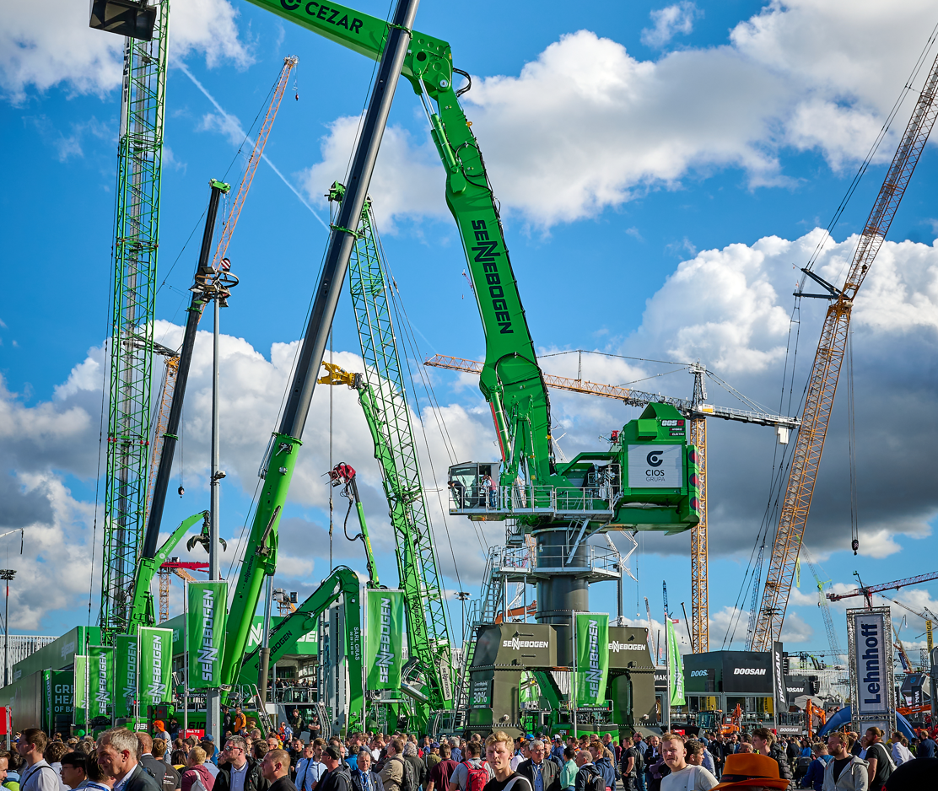
Bild 1: SENNEBOGEN lockte auch dieses Jahr mit einem beeindruckenden Maschinenspektrum und technologischen Innovationen viele bauma-Besucher an. Absolutes Großmaschinen-Highlight und Besuchermagnet: der größte, jemals auf einer bauma ausgestellte Hafenumschlagbagger mit 320 t Einsatzgewicht, SENNEBOGEN 885 G.
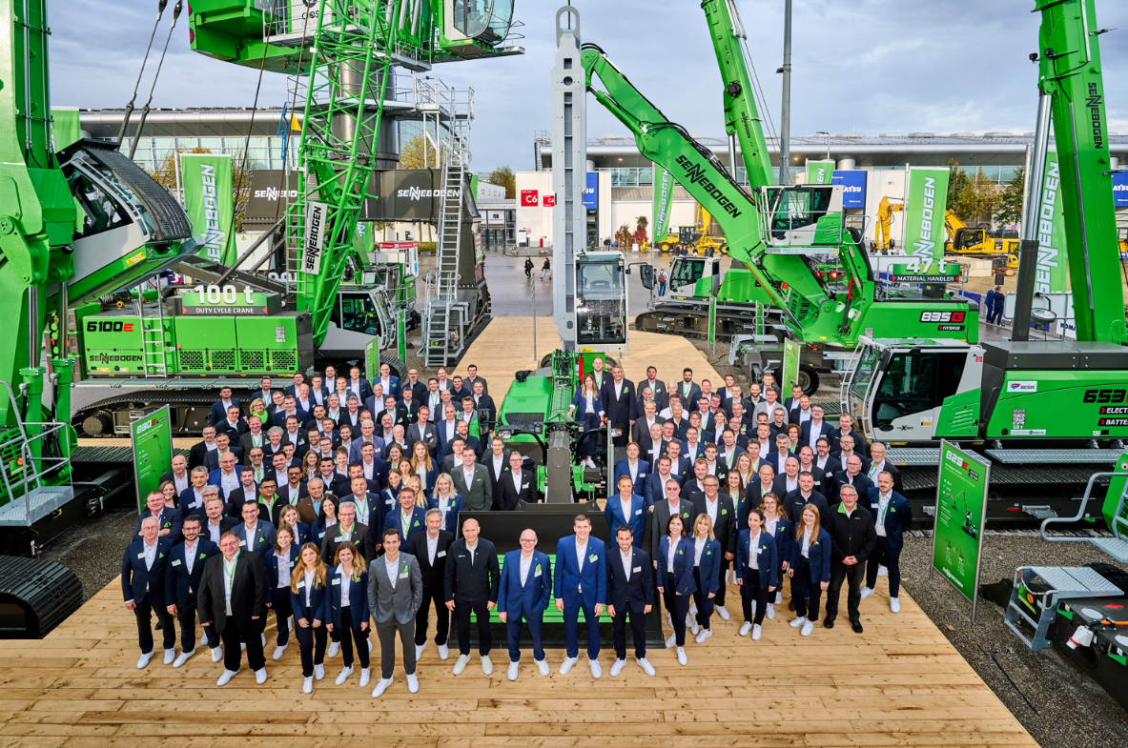

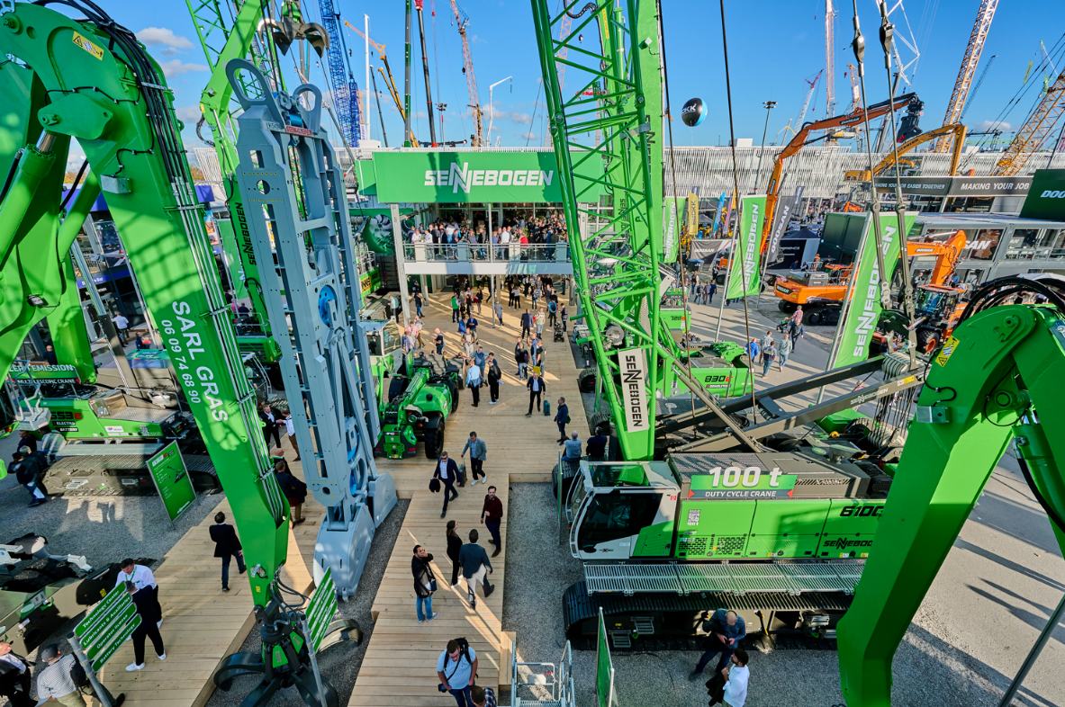
Bild 2 und 3: SENNEBOGEN garantiert mit über 180 internationalen Vertriebspartnern und mit über 300 Servicestützpunkten weltweite Präsenz. Mit einem großen, internationalen Team und insgesamt 12 Maschinenexponaten aus allen Anwendungsbereichen begrüßte SENNEBOGEN auch die vielen bauma-Messebesucher, die alle Erwartungen der Branche übertrafen.
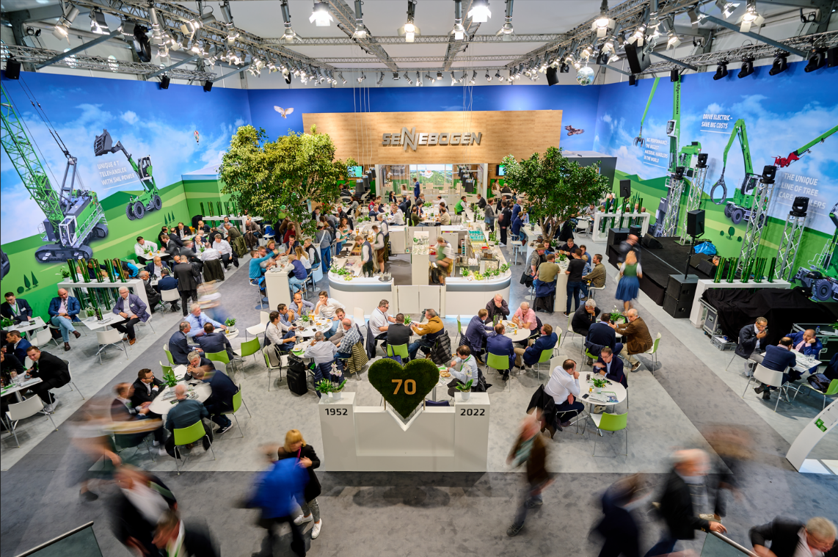
Bild 4: Auf der bauma wurden nicht nur die neuesten technologischen Innovationen, sondern ebenso das 70. Jubiläum des Maschinenbauers gefeiert.
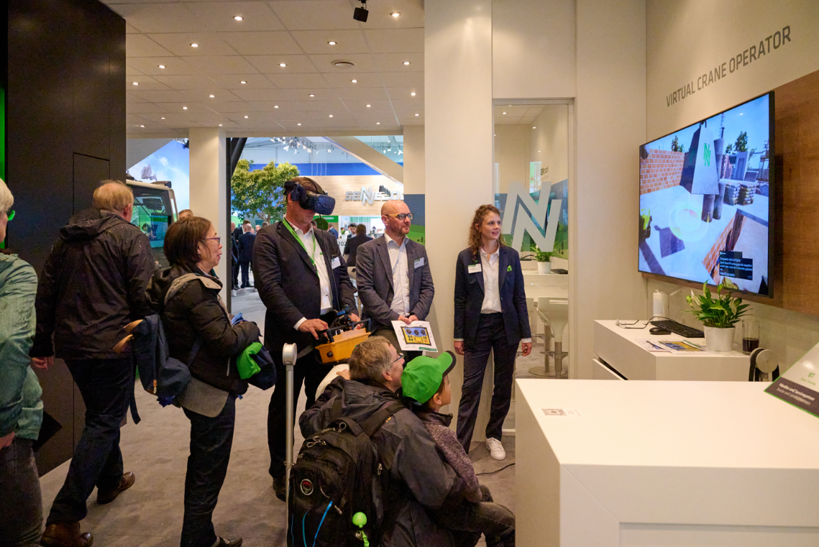
Bild 5: Auch diverse Virtual Reality-Angebote wie der Virtual Crane-Operator machten die Produkte für die Messebesucher vor Ort erlebbar.
